Hesap makinesi projesinde kullanılan bazı kodların açıklamaları;

Dinamik olarak element oluşturma;



1- Burada inputlar id’sine sahip div’e dinamik olarak input ekleyeceğim için, bu div’i inputContainer adlı değişkenime attım.



2- Burada yeni bir input element’i oluşturup newinput adlı değişkene attım.



3- Oluşturduğum newinput değişkenine artık input elementinin özellikleri geldiği için, özellik ekleyebilirim, burada newinput’un id’sine giris ismini verdim.



4- İnputlar id’sine sahip div’ime artık oluşturduğum newinput değişkeni eklemek için inputContainer’a child olarak newinput değişkenini ekledim.

Javascript’te Event olayı;



1- Burada button click olduğunda bir fonksiyon çağırdım, bu fonksiyonda aritmetik adlı fonksiyonumu çağırdı ve this ile de bu buttonun özelliklerini aritmetik adlı fonksiyonuma gönderdim.



2- doldur isimli fonksiyonum ile, giris id’sine sahip input’un içindekileri doldur fonksiyonunu click olunca çağırdığım butonlardan gelen value ile topladım.

String metotlar;

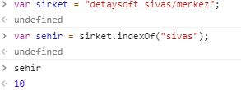

1- Javascript kodlarımın içerisinde indexOf adında string metotu kullandım bu metot bir array’in, string’in içerisinde gezebilir ve verilen harf veya kelime içinde geçiyor ise, kaçıncı indisinde geçiyor onu döndürür, geçmiyorsa -1 değerini döndürür.

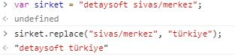

2- String metotlarından biri olan replace bir string, array’in içerisinde geçen değeri verilen değer ile değiştirir.

Tip dönüşümü;

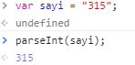

1- parseInt() tip dönüşümü gerçekleştirir, string bir değişkenin içerisindeki sayıları parseInt ile int(tam sayı) bir değere çevirdim, parseInt dönüşüm metotunun radix parametresi dönüştürülecek değerin belirli bir sayı sistemine çevirilmesini sağlar.